

نام و نام خانوادگی دانشجو: رحمت اله انصاری

شماره دانشجویی: 9912377331

گزارش کار جلسه یازدهم:

در این جلسه به بررسی میل سرور و voip در شبکه پرداختیم.

برای پیاده سازی میل سرور در شبکه می‌بایست ابتدا شماتیک زیر را پیاده سازی کنیم.

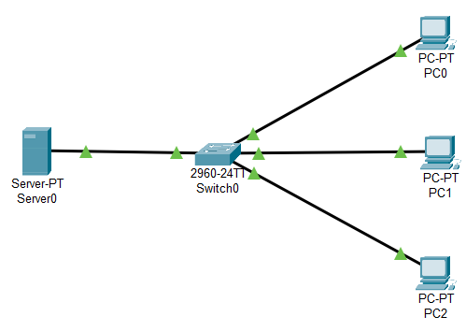

سپس به سرور رفته و ابتدا به آن آیپی میدهیم و در نهایت هم سرویس DHCP را فعال می‌کنیم.

آزمایشگاه شبکه های کامپیوتری (گروه ۲)

نیم سال دوم تحصیلی ۱۴۰۱ – ۱۴۰۲

مدرس: مهندس حجازی

Date: 1402-03-09

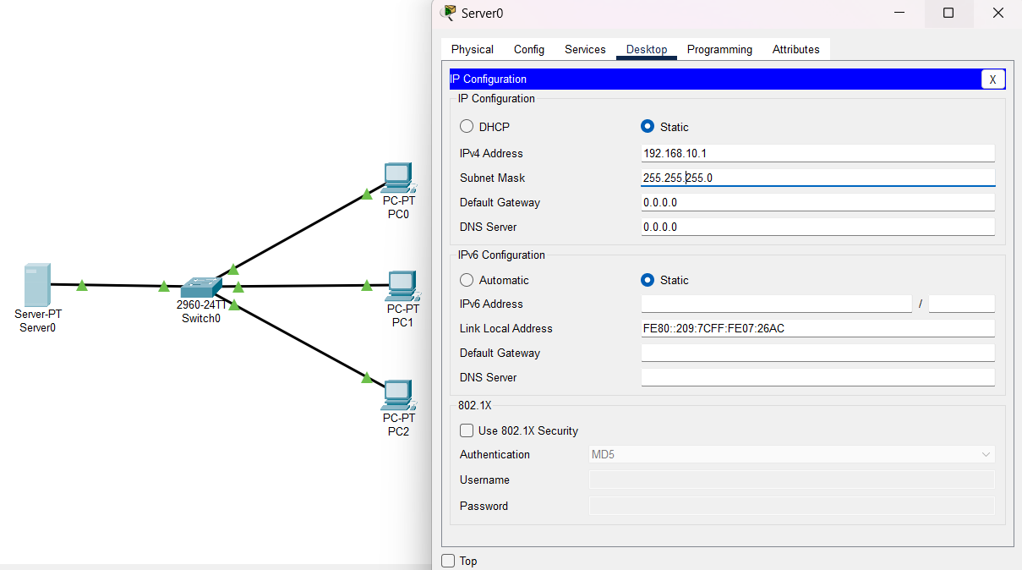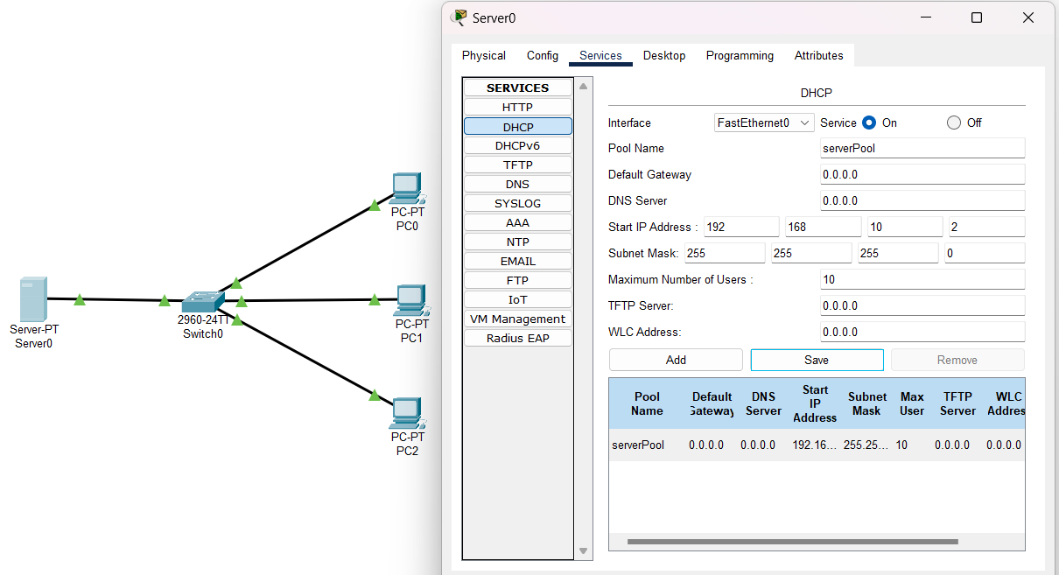

سپس آیپی سیستم‌ها را روی DHCP میگذاریم تا DHCP ست شود. پس از set کردن آیپی‌ها به سرویس میل میرویم.

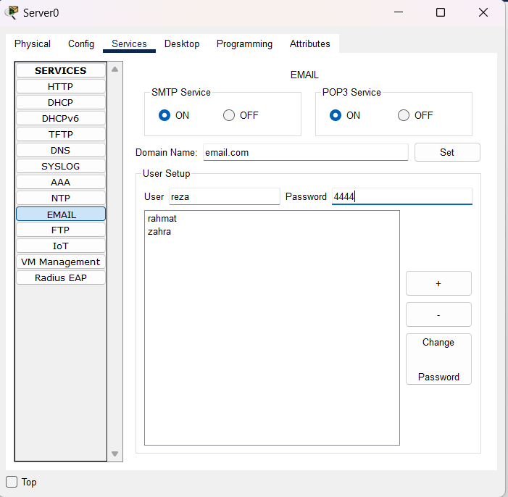

سه پروتکل رایج برای ارسال ایمیل در اینترنت وجود دارد. IMAP و POP3 و STMP

**POP3 چیست و کدام پورت های پیش فرض آن هستند؟**

Post Office Protocol نسخه 3 (POP3) یک پروتکل پست الکترونیکی استاندارد است که برای دریافت ایمیل از یک سرور از راه دور در یک سرویس گیرنده ایمیل محلی استفاده می شود. POP3 به شما امکان می دهد پیام های ایمیل را در رایانه خود بارگیری کرده و حتی در حالت آفلاین بودن آنها را بخوانید. توجه داشته باشید که هنگام استفاده از POP3 برای اتصال به حساب ایمیل خود، پیام ها به صورت محلی بارگیری می شوند و از سرور ایمیل حذف می گردند. این بدان معنی است که اگر از چندین مکان به حساب خود دسترسی پیدا کنید، ممکن است بهترین گزینه برای شما نباشد. از طرف دیگر، اگر از POP3 استفاده می کنید، پیام های شما در رایانه محلی شما ذخیره می شوند، که این مورد باعث می شود فضای کمتری از اکانت ایمیل شما در هاست و یا سرور اشغال شود.

**به طور پیش فرض، پروتکل POP3 روی دو پورت کار می کند:**

پورت 110 - پورت پیش فرض غیر رمزگذاری شده POP3 است.

پورت 995 - در صورتی که تمایل دارید به صورت رمزنگاری شده و ایمن به POP3 متصل شوید باید از این پورت استفاده کنید.

نکته: آدرس Outgoing Server و Incoming Server نیز برابر با mail.example.com می باشد که به جای example.com می بایست نام دامنه خود را وارد کنید

**IMAP چیست و کدام پورت های پیش فرض IMAP هستند؟**

Internet Message Access Protocol (IMAP) یک پروتکل ایمیل است که برای دسترسی به ایمیل در یک وب سرور از راه دور، در یک سرویس گیرنده محلی استفاده می شود. IMAP و POP3 دو پروتکل ایمیلی رایج در اینترنت برای دسترسی به ایمیل ها هستند. هر دو پروتکل توسط همه سرویس گیرندگان ایمیل و وب سرورهای جدید پشتیبانی می شوند.

IMAP امکان دسترسی همزمان چندین کاربر به اکانت ایمیل را فراهم می کند. اگر می خواهید از مکان های مختلف به ایمیل خود دسترسی پیدا کنید یا پیام های شما توسط چندین کاربر مدیریت می شوند، پروتکل IMAP برای شما مناسب تر است.

**به طور پیش فرض، پروتکل IMAP بر روی دو پورت کار می کند:**

پورت 143 - پورت پیش فرض رمزگذاری نشده IMAP است.

پورت 993 - در صورتی که تمایل دارید به صورت رمزنگاری شده و ایمن به IMAP متصل شوید باید از این پورت استفاده کنید.

نکته: آدرس Outgoing Server و Incoming Server نیز برابر با mail.example.com می باشد که به جای example.com می بایست نام دامنه خود را وارد کنید.

**SMTP چیست و کدام پورت پیش فرض SMTP هستند؟**

Simple Mail Transfer Protocol (SMTP) پروتکل استاندارد برای ارسال ایمیل از طریق اینترنت است.

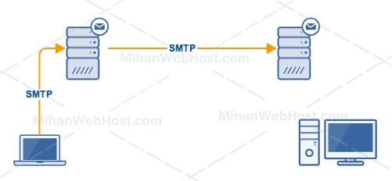

به طور پیش فرض، پروتکل SMTP بر روی سه پورت کار می کند:

پورت 25 - پورت پیش فرض رمزگذاری نشده SMTP است.

پورت 587 - در صورت فیلتر شدن پورت 25 (برای مثال توسط ISP شما) و اگر می خواهید ایمیل های غیر رمزگذاری شده با SMTP ارسال کنید، می توانید از این پورت استفاده کنید.

پورت 465 - در صورتی که تمایل دارید به صورت رمزنگاری شده و ایمن به SMTP متصل شوید باید از این پورت استفاده کنید.

**ملاحظات هنگام انتخاب بین IMAP و POP3**

از آنجا که عملکرد اصلی IMAP و POP3 در کل متفاوت است، در برخی موارد ممکن است بین انتخاب پروتکل IMAP و POP3 دچار سردرگمی شوید. در ادامه مواردی که می بایست مدنظر قرار دهید ذکر شده شده است:

**فضای ذخیره سازی سرور**

اگر فضای ذخیره سازی سرور یا هاست شما محدود باشد ممکن است مجبور شوید از POP3 استفاده کنید. از آنجا که IMAP پیام ها را بر روی سرور نگهداری می کند، به فضای ذخیره سازی بیشتری نسبت به POP3 نیاز دارد.

**دسترسی به ایمیل در هر زمان و مکان**

به نظر شما چرا IMAP به گونه ای طراحی شده است تا ایمیل ها را در سرور نگه داری کند؟ با استفاده از پروتکل IMAP می توانید ایمیل ها را از چندین دستگاه مدیریت کنید. بنابراین اگر از آیفون، تبلت اندرویدی، لپ تاپ و کامپیوتر های دسکتاپ استفاده می کنید و می خواهید از هر یک یا همه این دستگاه ها، ایمیل های خود را بخوانید، IMAP گزینه بهتری خواهد بود.

**هماهنگ سازی**

اگر از چند دستگاه به پیام های ایمیل دسترسی پیدا کنید، به احتمال زیاد از همه دستگاه ها می خواهید عملکردی یکسانی با هم داشته باشند.

به عنوان مثال، اگر پیام های A ، B و C را می خوانید، انتظار دارید این پیام ها در سایر دستگاه ها به عنوان "خوانده شده" علامت گذاری شوند. اگر پیام های B و C را حذف کرده باشید، انتظار دارید همان پیام ها از اکانت ایمیل شما در دستگاه های دیگر نیز حذف شوند. اگر پیام A را به پوشه دیگری منتقل کرده اید، به همین ترتیب در سایر دستگاه ها نیز قابل مشاهده باشد. همه این همگام سازی ها تنها در صورت استفاده از IMAP امکان پذیر است.

**سازماندهی**

از آنجا که IMAP به کاربران اجازه می دهد پیام ها را به صورت سلسله مراتبی مرتب کرده و در پوشه ها قرار دهند، مطمئناً از نظر سازماندهی برای کاربران مطلوب تر است.

**مصرف منابع**

مطمئناً، تمام عملکردهای IMAP دارای هزینه است. پیاده سازی آن دشوارتر و قطعا CPU و RAM بیشتری مصرف می کند، خصوصاً هنگامی که قرار است با سایر دستگاه ها نیز sync شود. در حقیقت، اگر تعداد زیادی پیام برای sync شدن داشته باشید، پردازنده و حافظه زیادی از سیستم شما درگیر خواهد شد.

**حریم خصوصی**

یکی از نگرانی هایی که به شدت برای کاربران مهم است، حفظ حریم خصوصی می باشد. کاربرانی که حساسیت بیشتری برای حریم خصوصی خود قائل هستند، ترجیح می دهند همه ایمیل های آنها در سیستم شخصی آنها نگهداری شده و از سرور حذف شود. با توجه به توضیحات ارائه شده، این مورد برای POP3 یک مزیت محسوب می شود.

**سرعت**

در حالیکه POP3 تمام ایمیل ها را هنگام اتصال دانلود می کند، IMAP ممکن است به صورت اختیاری فقط موضوع پیام ها یا قسمت های خاصی را نمایش دهد و به عنوان مثال پیوست های موجود در سرور را دانلود نمی کند. فقط وقتی کاربر تصمیم بگیرد که قسمتهای باقیمانده ایمیل ارزش دانلود دارند، این قسمتها دانلود می شوند. در این راستا می توان IMAP را سریعتر در نظر گرفت. با این حال، اگر قرار باشد همه ایمیل های موجود در سرور هر بار دانلود شوند، POP3 سریعتر است.

همانطور که مشاهده می کنید، هر پروتکل مزایا و معایب خاص خود را دارد. این شما هستید که تصمیم می گیرید کدام قابلیت ها برای شما مهم تر هستند.

پس از اینکه پروتکل مورد نظر را انتخاب کردیم به دسکتاپ کلاینت میرویم و ایمیل را باز و لاگین میکنیم.

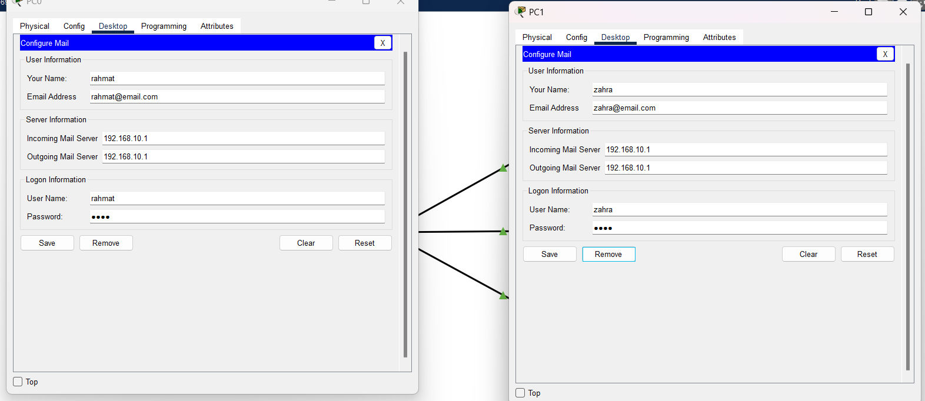

پس از این هم save را زده و به صورت زیر با زدن compose یک ایمیل جدید مینویسیم.

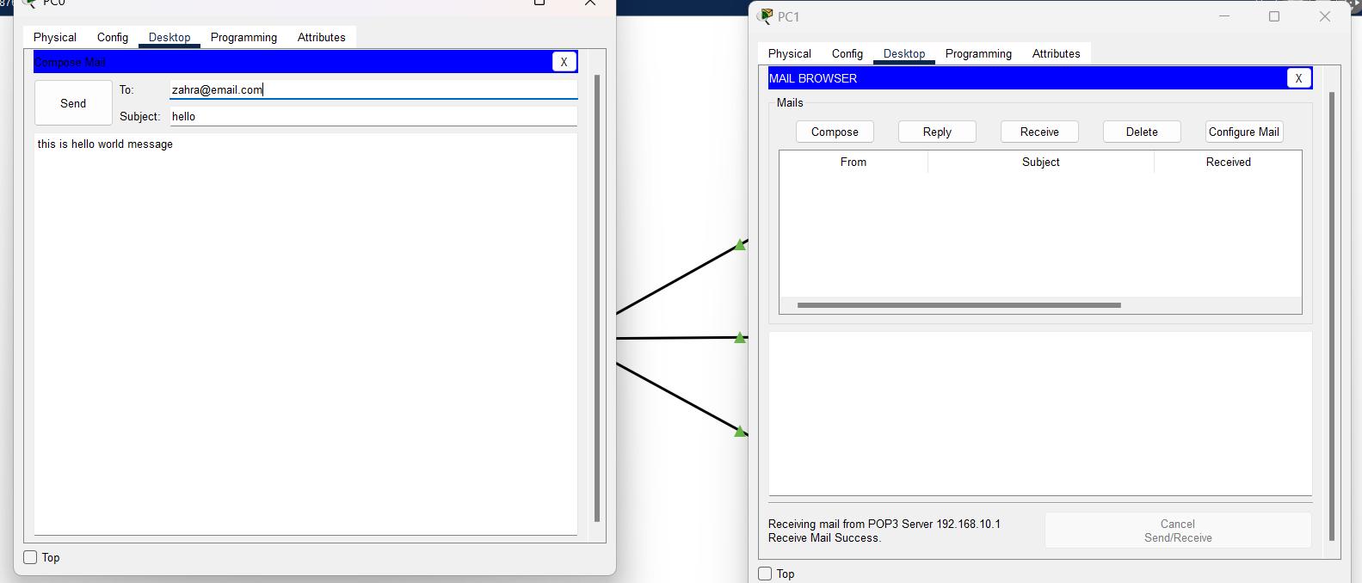

با زدن receive هم در سمت گیرنده میتوانیم ایمیل مورد نظر را دریافت کنیم.

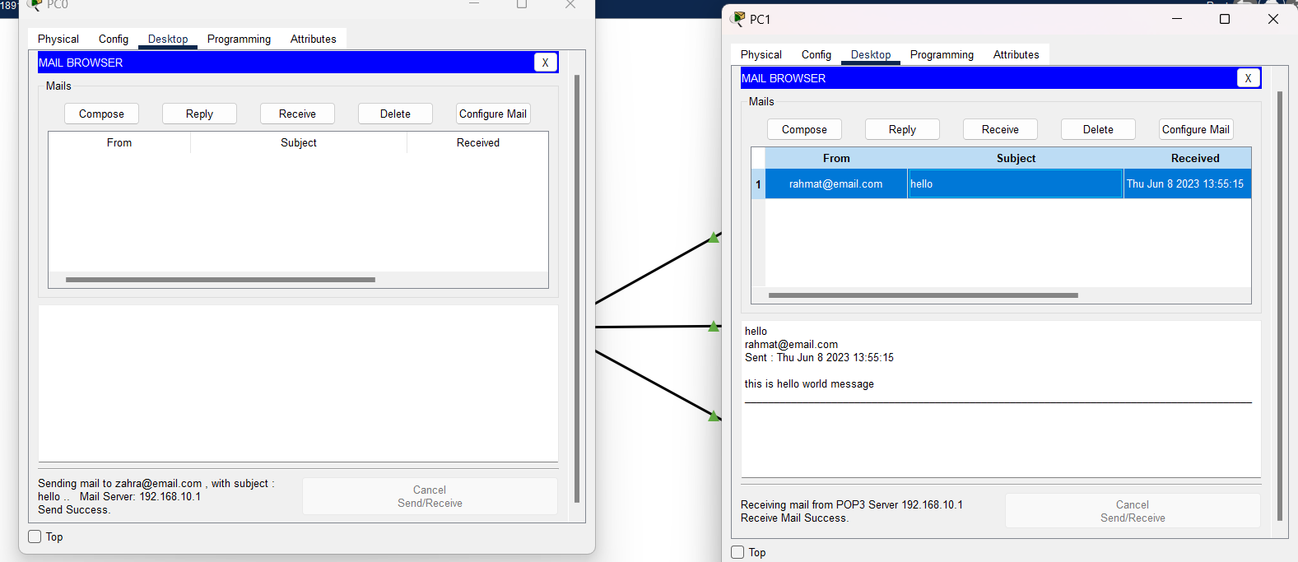

**Voip**

در بخش بعدی به پیاده سازی voip می‌پردازیم. VoIP یا ویپ یا IP Phone به سرویسی گفته می‌شود که صدا را از طریق اینترنت و شبکه ارسال و دریافت می‌کند. در VoIP گوشی‌های تلفن ثابت به جای اینکه به خط تلفن ثابت معمول با درگاه RJ11 وصل باشند؛ به کابل شبکه با درگاه RJ45 متصل شده و به شبکه و کامپیوتر وصل می‌شوند.

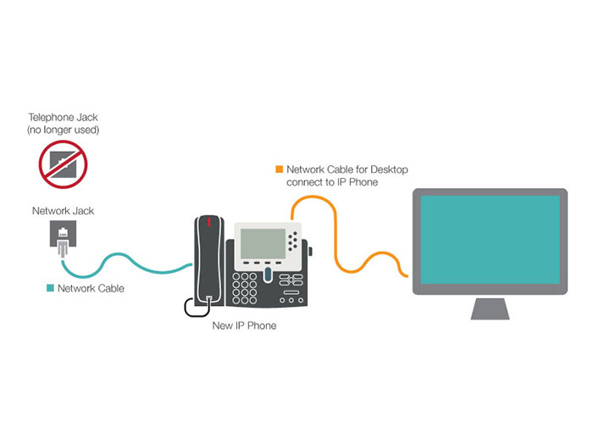

شما وقتی یک سرویس VoIP در کسب‌وکار خود راه‌اندازی می‌کنید؛ می‌توانید تمام تماس‌ها و مکالمات، فکس، مانیتورینگ تماس‌ها را با کیفیت بسیار بالایی روی شبکه و سیستم‌های کامپیوتری داشته باشید. بنابراین، VoIP به شما انعطاف‌پذیری بالایی می‌دهد و باعث افزایش بهره‌وری و چابکی هر شرکتی خواهد شد. اگر علاقه‌مند هستید درباره VoIP بیشتر بدانید و این فناوری مهم را یاد بگیرید؛ روی آموزش ویدئوی VoIP زیر از فردارس کلیک کنید:

در این میان، بسیاری از شرکت‌ها تمایل دارند از سیستم ویپ سیسکو استفاده کنند؛ چون بدون نیاز به تغییر کل سیستم تلفن ساختمان یا تعویض گوشی‌های تلفن ثابت، امکان تبدیل مکالمات آنالوگ به دیجیتال را فراهم می‌کند. تمام تماس‌ها و مکالمات روی بستر شبکه انجام شده و صدا به شکل داده درآمده و با فشرده‌سازی، از حجم ان کاسته می‌شود. بعد، از طریق روترها و سوئیچ‌ها و همین‌طور پروتکل‌های ویژه VoIP، این داده‌ها میان کامپیوترها و شبکه و اینترنت منتقل می‌شوند.

در ویپ سیسکو نیازی به هیچ‌گونه کابل‌کشی اضافی نیست و با همان کابل‌کشی مسی خط تلفن ثابت ساختمان می‌توان یک VoIP راه‌اندازی کرد. حتی اگر در آینده نیاز پیدا کردید که به ساختمان و مکان دیگری بروید؛ باز هم نیاز نخواهید داشت که برای کابل‌کشی جدید اقدام کنید. این مزیت بزرگ کمک می‌کند تا راه‌اندازی VoIP برای کسب‌وکارها ساده‌تر و سریع‌تر انجام شود؛ ضمن اینکه باعث صرف‌جویی زیادی در هزینه‌ها می‌شود.

سیسکو قدرتمندترین سرویس‌های نرم‌افزار و سخت‌افزاری را برای راه‌اندازی VoIP در کسب‌وکارها و سازمان‌ها دارد و محصولات آن به قدری تنوع دارند که هر شرکتی با هر تعداد کارمند و نیازهای خاص می‌تواند برای خودش یک مرکز تلفن ویپ منحصربه‌فرد و بی‌نظیری راه‌اندازی کند. محصولات ویپ سیسکو را می‌توان در چهار دسته اصلی زیر تقسیم‌بندی کرد:

Cisco Unified Communications Manager Express (CME)

Cisco Unified Communications Manager (CUCM)

Cisco Unity Connection (CUC)

Cisco Unified Communications Manager IM & Presence

هر رده از این محصولات شامل یک سری ویژگی‌ها، روترها۷ سوئیچ‌ها و قابلیت‌ها نرم‌افزاری می‌شوند که اکنون در این مقاله نمی‌خواهیم واردشان شویم ولی کافی است بدانید تقریبا CUCM کامل‌ترین و قدرتمندترین راه‌کار سیسکو برای VoIP است که غالبا در سازمان‌ها استفاده می‌شود.

از خود روترهای سیسکو می‌توان به عنوان مرکز تلفن در کسب‌وکارمان استفاده کنیم و دیگر نیازی به نصب و راه‌اندازی یک سانترال نیست. دو مرکز تماس معروف سیسکو CME و CUCM هستند. مرکز تماس CUCM سیسکو برای سازمان‌های بزرگ مناسب بوده و حتما به صورت نرم‌افزاری روی سرور نصب شود ولی مرکز تماس CME سیسکو برای کسب‌وکارهای کوچک و متوسط طراحی شده است.

برای پیاده سازی VOIP در سیسکوپکت تریسر ابتدا شماتیک زیر را در سیسکو پکت تریسر پیاده میکنیم.

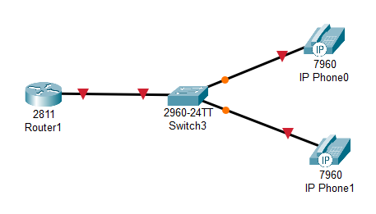

سپس به روتر میرویم و آیپی زیر را به پورت ست میکنیم:

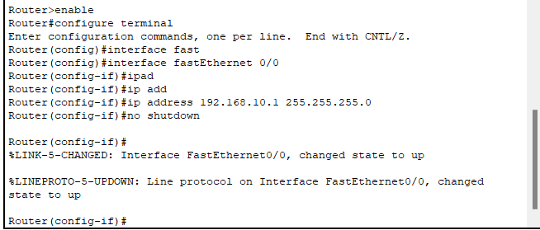

به شکل زیر آیپی را با dhcp ست میکنیم.

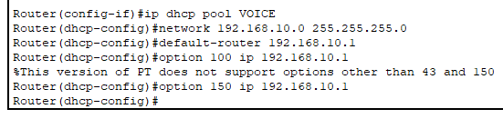

سپس باید سرویس telephony را باید فعال کنیم:



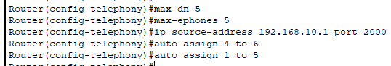

سپس به سوییچ میرویم و vlan بندی زیر را انجام میدهیم.

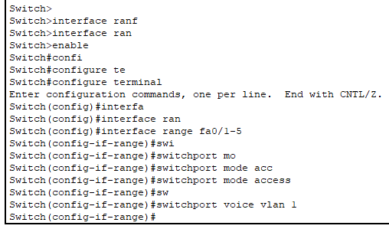

سپس باید تلفن را به برق متصل کنیم:

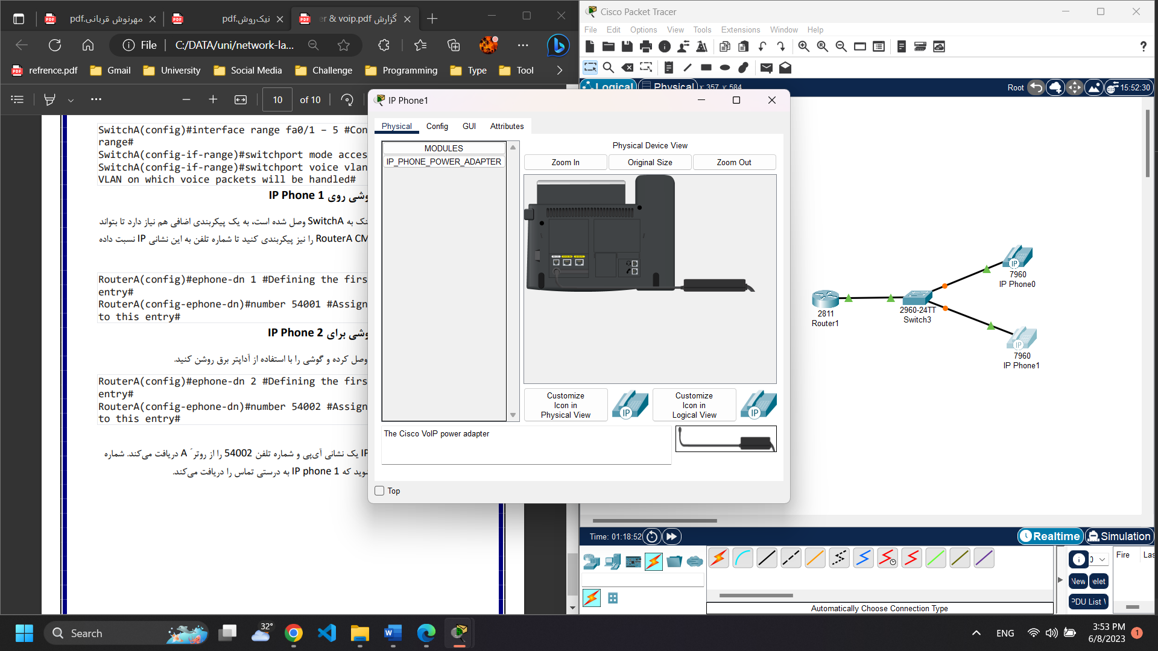

پس از آن هم باید از روتر تلفن آیپی را کانفیگ کنید.

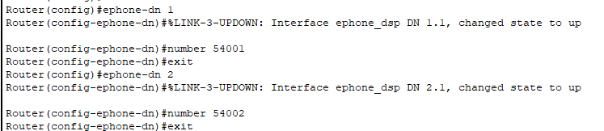

حالا سیستم voip برقرار است:

